BÁO CÁO CỦA CÔNG TY QUẢN LÝ QUỸ
(Ban hành kèm theo Thông tư số 181/2015/TT-BTC ngày 13 tháng 11 năm 2015 của Bộ Tài chính)
BÁO CÁO CỦA CÔNG TY TNHH MTV QUẢN LÝ QUỸ CHUBB LIFE
(Quý 4/2024)
- THÔNG TIN CHUNG VỀ QUỸ
Tên quỹ: Quỹ Đầu tư Trái phiếu Mở rộng Chubb
Loại hình quỹ: Quỹ mở
- Mục tiêu của Quỹ:
Mục tiêu đầu tư của Quỹ là tối đa hóa lợi nhuận đồng thời bảo toàn vốn cho Nhà Đầu tư thông qua việc đầu tư vào các tài sản có thu nhập cố định an toàn và một phần vào các cổ phiếu cơ bản có hoạt động kinh doanh tốt và được tự do chuyển nhượng với mục đích phân tán rủi ro đầu tư và mang lại cho các Nhà Đầu tư kết quả tốt nhất từ việc quản lý danh mục đầu tư, phù hợp với các quyết định của Đại hội Nhà Đầu tư và Pháp luật.
- Hiệu quả hoạt động của Quỹ:
NAV ngày 31/12/2023 (VNĐ) | NAV ngày 31/12/2024 (VNĐ)
124.297.101.376 | 131.341.960.853
Tính đến kỳ báo cáo, giá trị tài sản ròng (NAV) của Quỹ tăng 5,67% so với giá trị tài sản ròng (NAV) của Quỹ cùng kỳ năm trước.
- Chính sách và chiến lược đầu tư của Quỹ:
Quỹ định hướng xây dựng một danh mục tập trung chủ yếu vào trái phiếu và tài sản có thu nhập cố định. Trong đó, trái phiếu sẽ bao gồm trái phiếu Chính phủ, trái phiếu được Chính phủ bảo lãnh, trái phiếu chính quyền địa phương, trái phiếu niêm yết trên Sở giao dịch chứng khoán, trái phiếu chào bán ra công chúng, trái phiếu doanh nghiệp phát hành riêng lẻ bởi tổ chức niêm yết có bảo lãnh thanh toán của tổ chức tín dụng có uy tín hoặc có cam kết mua lại của tổ chức phát hành tối thiểu một (1) lần trong mười hai (12) tháng và mỗi lần cam kết mua lại tối thiểu ba mươi phần trăm (30%) giá trị đợt phát hành, trong đó ưu tiên trái phiếu của các tổ chức phát hành là các công ty, tập đoàn lớn. Các tài sản thu nhập cố định khác bao gồm tín phiếu, chứng chỉ tiền gửi hoặc hợp đồng tiền gửi tại các ngân hàng uy tín.
Việc phân bổ tài sản có thể thay đổi đáng kể tùy thuộc vào nhận định của Công ty Quản lý Quỹ, với mục đích bảo toàn vốn và mang lại lợi nhuận tối ưu cho Nhà Đầu tư. Ngoài ra, Quỹ có thể cân nhắc đầu tư vào một danh mục đa dạng với các cổ phiếu niêm yết theo quy định của Pháp luật có giá trị vốn hóa lớn cũng như thanh khoản cao trên Sở giao dịch chứng khoán.
- Phân loại Quỹ:
Quỹ được thành lập tại Việt Nam dưới hình thức Quỹ mở theo Giấy chứng nhận chào bán chứng chỉ quỹ đầu tư chứng khoán ra công chúng số 58/GCN-UBCK do Ủy ban Chứng khoán Nhà nước cấp ngày 24 tháng 10 năm 2018 và Giấy chứng nhận thành lập Quỹ mở số 35/GCN-UBCK do Ủy ban Chứng khoán Nhà nước cấp ngày 03 tháng 04 năm 2019.

- Thời gian khuyến cáo đầu tư của Quỹ:
Quỹ không bị giới hạn về thời hạn hoạt động.
- Mức độ rủi ro ngắn hạn (thấp, trung bình, cao):
Quỹ có mức độ rủi ro ngắn hạn thấp.
- Thời điểm bắt đầu hoạt động của Quỹ:
Quỹ bắt đầu hoạt động từ ngày 03/04/2019.
- Quy mô Quỹ tại thời điểm báo cáo
Vốn của quỹ theo mệnh giá (đồng) | 99.921.769.900
Số lượng CCQ đang lưu hành (CCQ) | 9.992.176,99
Tại ngày 31 tháng 12 năm 2024, số lượng Chứng chỉ quỹ (“CCQ”) đang lưu hành của Quỹ là 9.992.176,99 CCQ, tương đương với quy mô vốn của Quỹ theo mệnh giá là 99.921.769.900 VNĐ.
- Chỉ số tham chiếu của Quỹ:
Chỉ số Trái phiếu Chính phủ năm (05) năm của HNX.
- Chính sách phân phối lợi nhuận của Quỹ:
Quỹ phân phối lợi nhuận cho nhà đầu tư dựa trên Nghị quyết của Đại hội nhà đầu tư, phù hợp với Điều lệ của Quỹ và quy định của pháp luật chứng khoán hiện hành.
- Lợi nhuận thuần thực tế phân phối trên một đơn vị Chứng chỉ quỹ Quỹ:
Tại ngày 31 tháng 12 năm 2024, lợi nhuận thuần thực tế phân phối trên một đơn vị CCQ là 0 VNĐ.
II. SỐ LIỆU HOẠT ĐỘNG
- Cơ cấu tài sản quỹ:
Cơ cấu tài sản quỹ | 31/12/2024  (%) | 31/12/2023  (%) | 31/12/2022  (%)
- Trái phiếu niêm yết | 11,64 | 0 | 0
- Trái phiếu chưa niêm yết | 0 | 0 | 0
- Tiền gửi ngân hàng | 10,70 | 9,07 | 1,53
- Các khoản tương đương tiền | 0 | 0 | 0
- Tiền gửi kỳ hạn trên 3 tháng | 48,63 | 74,02 | 85,23
- Chứng chỉ tiền gửi | 23,17 | 10,44 | 11,09
- Khác | 5,86 | 6,47 | 2,15
Cộng | 100,00 | 100,00 | 100,00

- Chi tiết chỉ tiêu hoạt động:
Chỉ tiêu | 31/12/2024 | 31/12/2023 | 31/12/2022
2.1. Giá trị tài sản ròng của Quỹ (VNĐ) | 131.341.960.853 | 124.297.101.376 | 116.965.740.516
2.2. Tổng số chứng chỉ quỹ đang lưu hành (CCQ) | 9.992.176,99 | 9.994.319,08 | 10.002.219,08
2.3. Giá trị tài sản ròng của một đơn vị Chứng chỉ quỹ (CCQ) (VNĐ) | 13.144,47 | 12.436,77 | 11.693,98
2.4. Giá trị tài sản ròng cao nhất của 1 đơn vị CCQ trong kỳ báo cáo (VNĐ) | 13.144,47 | 12.436,77 | 11.693,98
2.5. Giá trị tài sản ròng thấp nhất của 1 đơn vị CCQ trong kỳ báo cáo (VNĐ) | 12.962,93 | 12.248,22 | 11.551,99
2.6. Giá cuối ngày của 1 đơn vị CCQ tại ngày báo cáo (VNĐ) | N/A (*) | N/A (*) | N/A (*)
2.7. Giá cuối ngày cao nhất của 1 đơn vị CCQ trong kỳ báo cáo (VNĐ) | N/A (*) | N/A (*) | N/A (*)
2.8. Giá cuối ngày thấp nhất của 1 đơn vị CCQ trong kỳ báo cáo (VNĐ) | N/A (*) | N/A (*) | N/A (*)
2.9. Tổng tăng trưởng (%)/1 đơn vị CCQ so với cùng kỳ năm trước. | 5,69 | 6,35 | 4,20
2.9.1. Tăng trưởng vốn (%)/1 đơn vị CCQ (Thay đổi do biến động giá) | 0,00 | 0,00 | 0,00
2.9.2. Tăng trưởng thu nhập (%)/1 đơn vị CCQ (Tính trên thu nhập đã thực hiện) so với cùng kỳ năm trước. | 5,69 | 6,35 | 4,20
2.10. Phân phối gộp trên 1 đơn vị CCQ | N/A (**) | N/A (**) | N/A (**)
2.11. Phân phối ròng trên 1 đơn vị CCQ | N/A (**) | N/A (**) | N/A (**)
2.12. Ngày chốt quyền (Ex-date of distribution) | N/A (**) | N/A (**) | N/A (**)
2.13. Tỷ lệ chi phí hoạt động của quỹ (%) | 1,88 | 1,92 | 1,99
2.14. Tốc độ vòng quay danh mục (%) | 15,32 | 0 | 0,00

- Tăng trưởng qua các thời kỳ:
Giai đoạn | Tổng tăng trưởng của NAV/CCQ | Tăng trưởng NAV/CCQ hàng năm
- 1 năm | 5,69 | 5,69
- 3 năm | 17,12 | 5,40
- Từ khi thành lập | 31,44 | 4,87
- Tăng trưởng của chỉ số tham chiếu | 26,18% (***) | -0,02%
- Tăng trưởng hàng năm:
Thời kỳ | 31/12/2024  (%) | 31/12/2023  (%) | 31/12/2022  (%) | 31/12/2021  (%)
Tỷ lệ tăng trưởng (%)/01 đơn vị CCQ | 5,69 | 6,35 | 4,20 | 3,92
Ghi chú:
N/A (*): Chứng chỉ quỹ của Quỹ không được niêm yết trên thị trường chứng khoán.
N/A (**): Quỹ chưa phân phối lợi nhuận.
(***): Quỹ áp dụng chỉ số tham chiếu là Chỉ số Trái phiếu Chính phủ năm (05) năm của HNX từ khi thành lập đến thời điểm báo cáo.

III. MÔ TẢ THỊ TRƯỜNG TRONG KỲ
- Kinh tế Vĩ mô:
Tổng sản phẩm trong nước (GDP)
Tổng sản phẩm trong nước (GDP) Quý 4/2024 ước tính tăng 7,55% so với cùng kỳ năm trước, chỉ thấp hơn Quý 4 các năm 2017, 2018 trong giai đoạn 2011-2024, duy trì xu hướng quý sau cao hơn quý trước (Quý 1 tăng 5,98%, Quý 2 tăng 7,25%, Quý 3 tăng 7,43%). Trong đó, khu vực nông, lâm nghiệp và thủy sản tăng 2,99%, đóng góp 4,86% vào mức tăng tổng giá trị tăng thêm toàn nền kinh tế; khu vực công nghiệp và xây dựng tăng 8,35%, đóng góp 44,03%; khu vực dịch vụ tăng 8,21%, đóng góp 51,11%.
- Khu vực nông, lâm nghiệp và thủy sản năm 2024 đạt mức tăng trưởng tích cực 3,27% mặc dù chịu ảnh hưởng của thiên tai, bão lũ. Trong đó, sản lượng nhiều nông sản tăng cao, chăn nuôi phát triển ổn định, sản lượng thủy sản nuôi trồng tăng khá. Cụ thể, giá trị tăng thêm ngành nông nghiệp năm 2024 tăng 2,94% so với năm trước, đóng góp 0,26% vào mức tăng tổng giá trị tăng thêm của toàn nền kinh tế; ngành lâm nghiệp tăng 5,03% nhưng chiếm tỷ trọng thấp nên chỉ đóng góp 0,03%; ngành thủy sản tăng 4,03%, đóng góp 0,10%.
- Trong khu vực công nghiệp và xây dựng, ngành công nghiệp phục hồi tích cực và tăng trưởng mạnh mẽ so với năm 2023. Giá trị tăng thêm ngành công nghiệp năm 2024 tăng 8,32% so với năm trước, chỉ thấp hơn mức tăng 8,52% của năm 2022 trong giai đoạn 2019-2024, đóng góp 2,70% vào tốc độ tăng tổng giá trị tăng thêm toàn nền kinh tế. Trong đó, ngành công nghiệp chế biến, chế tạo tăng 9,83%, thấp hơn mức tăng các năm 2011, 2016, 2017, 2018 trong giai đoạn 2011-2024, đóng góp 2,49%. Ngành cung cấp nước, quản lý và xử lý rác thải, nước thải tăng 9,43%, đóng góp 0,06%. Ngành sản xuất và phân phối điện tăng 10,05%, đóng góp 0,37%. Ngành khai khoáng giảm 7,24%, làm giảm 0,21%. Ngành xây dựng tăng 7,87%, đóng góp 0,57%.
- Các hoạt động thương mại, du lịch duy trì đà tăng trưởng cao, đóng góp tích cực vào tăng trưởng của khu vực dịch vụ. Giá trị tăng thêm khu vực dịch vụ năm 2024 tăng 7,38% cao hơn tốc độ tăng 6,91% của năm 2023. Một số ngành dịch vụ thị trường có tỷ trọng lớn, đóng góp quan trọng vào tốc độ tăng tổng giá trị tăng thêm toàn nền kinh tế như: Bán buôn và bán lẻ tăng 7,96% so với năm trước, đóng góp 0,80%; ngành vận tải, kho bãi tăng 10,82%, đóng góp 0,68%; hoạt động tài chính, ngân hàng và bảo hiểm tăng 7,11%, đóng góp 0,43%; dịch vụ lưu trú và ăn uống tăng 9,76%, đóng góp 0,26%.
Nhìn rộng ra ở một số khía cạnh khác, mặc dù tăng trưởng GDP tích cực nhưng môi trường kinh doanh vẫn còn khó khăn khi số doanh nghiệp tạm ngừng kinh doanh tăng 14,7% so với năm 2023, trong khi số doanh nghiệp đăng ký thành lập mới chỉ tăng 7,1%. Bên cạnh đó, tăng trưởng tín dụng tuy đạt chỉ tiêu cả năm là hơn 15% nhưng tập trung chủ yếu ở các tháng cuối năm và chưa có tác động lan tỏa vào nền kinh tế thực, ngoài ra giải ngân đầu tư công chỉ đạt khoảng 77% kế hoạch của Thủ tướng giao cả năm. Còn ở mặt tích cực, nền kinh tế đứng trước cơ hội nâng cao hiệu quả đầu tư và toàn dụng xã hội khi Chính phủ quyết tâm đẩy mạnh cải cách thể chế và môi trường kinh doanh cũng như đầu tư mạnh vào hạ tầng cơ bản và khoa học công nghệ.
Hình 1: Tăng trưởng GDP theo Quý qua các năm
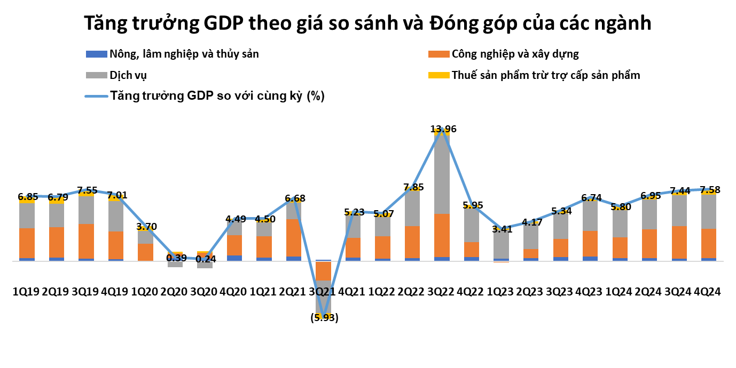
Nguồn: Tổng Cục Thống Kê
Lạm phát
CPI bình quân Quý 4/2024 tăng 2,87% so với Quý 4/2023. Lạm phát cơ bản Quý 4/2024 ở mức 2.7% svck, và lạm phát cơ bản năm 2024 tăng 2,71% svck, cũng là chỉ báo đem lại sự yên tâm nhất định trong bối cảnh lương cơ bản công chức đã được điều chỉnh tăng 30% từ tháng 7, giá bán lẻ điện tăng thêm 4,8% từ tháng 10, và một số địa phương điều chỉnh giá dịch vụ y tế theo Thông tư số 21/2024/TT-BYT cũng từ tháng 10. Tính chung cả năm 2024, CPI tăng 3,63% so với năm trước, đạt mục tiêu Quốc hội đề ra. Các nhóm mặt hàng có mức tăng lớn trong năm là dịch vụ y tế (+7,16%), giáo dục (+5,37%), nhà ở (+4,6% svck), điện sinh hoạt (+7,68%), nước sinh hoạt (+8,33%).
Đánh giá về áp lực lạm phát năm 2025, chúng tôi cho rằng có hai rủi ro lớn đến từ (1) Nhà nước tiếp tục lộ trình thị trường hóa đối với các dịch vụ do Nhà nước quản lý (điện, học phí, dịch vụ y tế) và (2) căng thẳng thương mại quốc tế sẽ tác động đến tỷ giá, chi phí nhập khẩu và giá thành sản phẩm từ đó đẩy giá hàng hóa tiêu dùng trong nước tăng lên.
Hình 2: Lạm phát Việt Nam qua các tháng
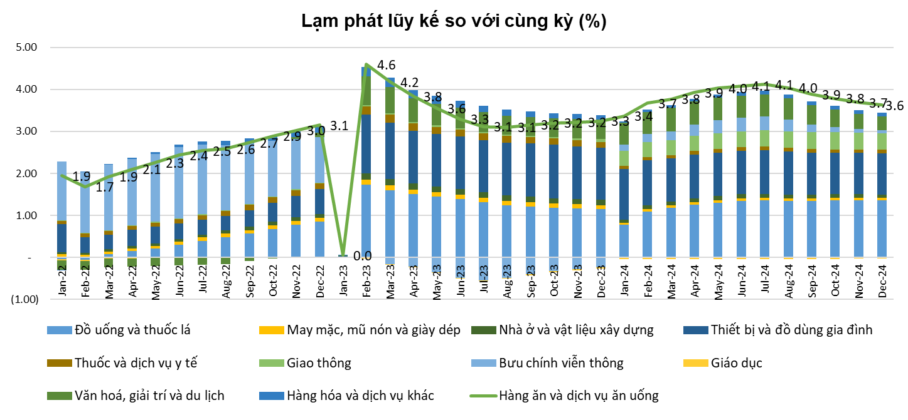
Nguồn: Tổng Cục Thống Kê
Hoạt động xuất nhập khẩu hàng hoá
Hoạt động xuất nhập khẩu hàng hóa tiếp tục là điểm sáng của nền kinh tế Việt Nam, phản ánh ở cán cân thương mại hàng hóa xuất siêu 24,77 tỷ USD (năm trước xuất siêu 28,4 tỷ USD). Cụ thể:
- Trong Quý 4/2024, kim ngạch xuất khẩu đạt 105,9 tỷ USD (+11,5% svck) và giảm 2,5% so với Quý 3/2024. Tính chung cả năm 2024, kim ngạch xuất khẩu hàng hóa đạt 405,53 tỷ USD, tăng 14,3% so với năm trước.
- Trong Quý 4/2024, kim ngạch nhập khẩu đạt 101,9 tỷ USD (+14,9% svck) và tăng 2,2% so với Quý 3/2024. Tính chung cả năm 2024, kim ngạch nhập khẩu hàng hóa đạt 380,76 tỷ USD, tăng 16,7% so với năm trước.
Hoạt động đầu tư
Vốn đầu tư thực hiện toàn xã hội Quý 4/2024 theo giá hiện hành ước đạt 1.274,5 nghìn tỷ đồng (+8,7% svck). Ước tính năm 2024, vốn đầu tư thực hiện toàn xã hội theo giá hiện hành ước đạt 3.692,1 nghìn tỷ đồng (+7,5% svck). Trong đó đáng chú ý tăng trưởng tín dụng đạt 15,08% năm 2024 (2023: 13,71%), được hỗ trợ bởi sự linh hoạt của ngân hàng trung ương trong trần tăng trưởng tín dụng. Từ đầu năm 2024, lãi suất cho vay giảm khoảng 0,44%, trung bình khoảng 6,7-9,0%/năm. Giải ngân đầu tư công mặc dù được Chính phủ quyết tâm đẩy mạnh nhưng vẫn chưa thể hoàn thành kế hoạch, ước đến hết tháng 12/2024, cả nước giải ngân được trên 529.632 tỷ đồng, đạt 77,55% kế hoạch Thủ tướng Chính phủ giao, thấp hơn con số 81,87% của cùng kỳ năm 2023. Vướng mắc lớn nhất là quy trình phê duyệt thủ tục đầu tư các dự án phức tạp, chưa được phân cấp, phân quyền cụ thể rõ ràng.
Tổng vốn đầu tư nước ngoài đăng ký vào Việt Nam tính đến ngày 31/12/2024 bao gồm: Vốn đăng ký cấp mới, vốn đăng ký điều chỉnh và giá trị góp vốn, mua cổ phần của nhà đầu tư nước ngoài đạt 38,23 tỷ USD, giảm 3,0% so với cùng kỳ năm trước. Vốn đầu tư trực tiếp nước ngoài thực hiện tại Việt Nam năm 2024 ước đạt 25,35 tỷ USD, tăng 9,4% so với năm trước. FDI giải ngân của Việt Nam tiếp tục được dự báo tăng trong thời gian tới nhờ vào vị trí địa lý, giá nhân công và năng lượng thấp, các hiệp định thương mại tự do, sự chuyển dịch đầu tư từ Trung Quốc sang Việt Nam, và các nâng cấp gần đây về quan hệ ngoại giao giữa Việt Nam và Mỹ, Việt Nam và Nhật Bản, Việt Nam và Úc, và gần đây nhất là Việt Nam và Pháp.
Thị trường chứng khoán
Thị trường chứng khoán đã trải qua Quý cuối năm 2024 đầy biến động với sự sụt giảm đáng kể trong tháng 10 và nửa đầu tháng 11 dưới áp lực của tỷ giá khi đồng USD mạnh lên khi Fed phát đi tín hiệu duy trì lãi suất cao và kỳ vọng vào chính sách nước Mỹ trên hết của Tổng thống đắc cử Donald Trump, thị trường sau đó hồi phục nhưng với các phiên tăng giảm đan xen và thanh khoản duy trì ở mức thấp. Mặc dù số lượng tài khoản mở mới trong năm 2024 quay lại mức cao với hơn 2 triệu tài khoản cùng với việc lợi nhuận toàn thị trường trong Quý 4/2024 được dự báo tăng trưởng 25% svck, mức cao nhất kể từ Quý 2/2022, VNIndex đã không có mức tăng ấn tượng, đóng cửa ngày 31/12/2024 ở mức 1.266.78 điểm (-1,64% so với quý trước, +12,1% lũy kế từ đầu năm), và thanh khoản (khớp lệnh và thỏa thuận) trung bình quý chỉ đạt 14.981 tỷ đồng/phiên (-9.5% so với quý trước, -4.8% svck). VNIndex chạm mức thấp nhất 1.205,15 điểm ngày 19/11/2024 và cao nhất 1.292,2 điểm ngày 01/10/2024. Giải ngân tín dụng yếu và hoạt động bán USD của NHNN là nguyên nhân khiến cung tiền trong nền kinh tế hạn chế và kéo theo giá trị giao dịch của các tài sản tài chính khá thấp, ngoài ra việc khối ngoại bán ròng liên tục cũng đã gây áp lực giảm giá với thị trường. Hoạt động kinh tế phục hồi, kỳ vọng nâng hạng lên thị trường mới nổi, mặt bằng lãi suất thấp được dự báo là các động lực cho thị trường trong thời gian tới.
Thị trường trái phiếu
Trong Quý 4/2024, Kho bạc Nhà nước đã gọi thầu tổng cộng 133,500 tỷ đồng trái phiếu Chính phủ, tuy nhiên chỉ có 58,704.5 tỷ đồng trúng thầu, đạt tỷ lệ 43.97%. Điều này cho thấy nhu cầu thị trường đối với trái phiếu Chính phủ trong quý không cao như kỳ vọng, đặc biệt là trong tháng 12 với tỷ lệ trúng thầu rất thấp chỉ 21.7%. Khối lượng TPCP phát hành trong Quý 4 đạt 45.9% kế hoạch Quý.
- Về cơ cấu kỳ hạn, kỳ hạn 10 năm vẫn chiếm ưu thế trong quý 4, tương tự như các tháng trước. Tuy nhiên, đáng chú ý là kỳ hạn phát hành bình quân trong tháng 12 tăng vọt lên 14.53 năm, kéo theo kỳ hạn phát hành bình quân của cả quý lên khoảng 11.2 năm. Điều này cho thấy xu hướng phát hành trái phiếu dài hạn hơn vào cuối năm.
- Về lãi suất, lãi suất trúng thầu trung bình trong quý 4 là 2.58%/năm, biến động không đáng kể so với các tháng trước, tuy nhiên có xu hướng tăng nhẹ vào tháng 12. Điều này có thể phản ánh áp lực tăng lãi suất nhẹ vào cuối năm.
Nhìn chung, hoạt động phát hành trái phiếu Chính phủ trong quý 4/2024 diễn ra không mấy thuận lợi với tỷ lệ trúng thầu thấp và khối lượng phát hành chưa đạt kế hoạch. Tuy nhiên, việc duy trì lãi suất ổn định và xu hướng phát hành trái phiếu dài hạn hơn là những điểm đáng lưu ý. Việc không trúng thầu ở các kỳ hạn 15 và 20 năm trong cả quý cũng cho thấy thị trường có thể ít quan tâm đến các kỳ hạn này trong giai đoạn đó.
Hình 3: Lãi suất phát hành trung bình các kỳ hạn Trái phiếu Chính phủ
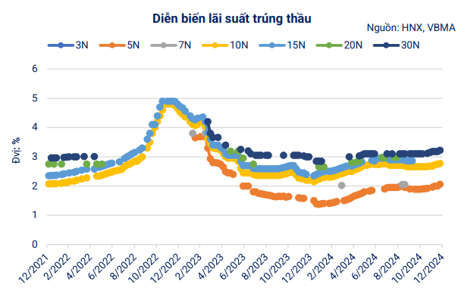
Nguồn: VBMA
Trong Quý 4/2024, thị trường trái phiếu doanh nghiệp ghi nhận tổng giá trị phát hành đạt 103,459 tỷ đồng, trong đó phần lớn là phát hành riêng lẻ (100,859 tỷ đồng). Hoạt động mua lại trái phiếu trước hạn cũng diễn ra khá sôi động với tổng giá trị 46,434 tỷ đồng. Về áp lực đáo hạn, ước tính có 42,053 tỷ đồng trái phiếu đáo hạn trong Quý 4, trong đó trái phiếu bất động sản chiếm 14,502 tỷ đồng (khoảng 34%). Điều này cho thấy áp lực đáo hạn trái phiếu bất động sản giảm so với dự báo trước đó của tháng 10 (40%). Tình hình chậm trả gốc và lãi trong quý 4 là 2,889.7 tỷ đồng. Đáng chú ý là phần lớn giá trị chậm trả nằm ở tháng 10 do chậm trả cả gốc và lãi, trong khi tháng 11 và 12 chỉ ghi nhận chậm trả lãi với giá trị nhỏ hơn nhiều. Điều này cho thấy tình hình thanh khoản của các doanh nghiệp có thể đã cải thiện phần nào vào cuối năm. Trong năm 2025, ước tính sẽ có khoảng 216,670 tỷ đồng trái phiếu đáo hạn, trong đó phần lớn là trái phiếu bất động sản với 120,640 tỷ đồng, chiếm 55.6%. Trên thị trường thứ cấp, TPDN riêng lẻ trong Quý 4/2024 trải qua những biến động đáng kể, với một tháng tăng trưởng, một tháng suy giảm và một tháng phục hồi mạnh mẽ. Tổng giá trị giao dịch TPDN riêng lẻ trên thị trường thứ cấp trong Quý 4/2024 đạt 348,366 tỷ đồng.
Hình 4: Tỷ trọng phát hành trái phiếu doanh nghiệp theo nhóm ngành
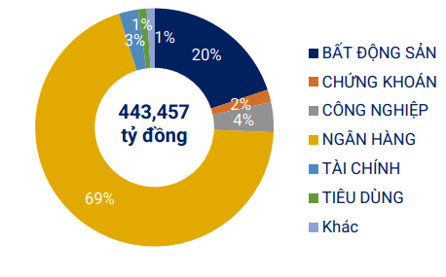
Nguồn: VBMA
IV. CHI TIẾT CÁC CHỈ TIÊU HOẠT ĐỘNG CỦA QUỸ
- Số liệu chi tiết hoạt động của Quỹ

Chỉ tiêu | 1 năm đến thời điểm báo cáo (%) | 3 năm gần nhất tính đến thời điểm báo cáo (%) | Từ khi thành lập đến thời điểm báo cáo (%)
A | 1 | 2 | 3
Tăng trưởng thu nhập/1 đơn vị CCQ | 5,69 | 5,40 | 7,47
Tăng trưởng Vốn/1 đơn vị CCQ | 0,00 | 0,00 | 0,00
Tổng tăng trưởng/1 đơn vị CCQ | 5,69 | 5,40 | 7,47
Tăng trưởng hàng năm NAV/1 đơn vị CCQ | 5,69 | 5,40 | 4,87
Tăng trưởng của danh mục cơ cấu | N/A (1) | N/A (1) | N/A (1)
Thay đổi giá trị thị trường của 1 đơn vị CCQ | N/A (2) | N/A (2) | N/A (2)
Ghi chú:
N/A (1): Quỹ không sử dụng danh mục cơ cấu.
N/A (2): Chứng chỉ quỹ của Quỹ không được niêm yết trên thị trường chứng khoán.
● Biểu đồ tăng trưởng NAV/CCQ của Quỹ trong 3 tháng gần nhất:

● Thay đổi giá trị tài sản ròng:

Chỉ tiêu | 31/12/2024 | 31/12/2023 | Tỷ lệ thay đổi
A | 1 | 2 | 3= ((1) - (2))/(2)
Giá trị tài sản ròng (NAV) của Quỹ | 131.341.960.853 | 124.297.101.376 | 5,67%
Giá trị tài sản ròng (NAV) trên 1 đơn vị CCQ | 13.144,47 | 12.436,77 | 5,69%
Trong giai đoạn từ 31/12/2023 đến 31/12/2024 giá trị tài sản ròng của Quỹ tăng 5,67% chủ yếu do lợi nhuận từ kết quả đầu tư mang lại.
- Thống kê về Nhà đầu tư nắm giữ Chứng chỉ quỹ tại thời điểm báo cáo (tại thời điểm gần nhất):
Quy mô nắm giữ (Đơn vị) | Số lượng Nhà đầu tư nắm giữ | Số lượng đơn vị Chứng chỉ quỹ nắm giữ | Tỷ lệ nắm giữ
A | 1 | 2 | 3
Dưới 5.000 | 116 | 32.687,16 | 0,33%
Từ 5.000 - 10.000 | 0 | 0 | 0,00%
Từ 10.000 đến 50.000 | 0 | 0 | 0,00%
Từ 50.000 đến 500.000 | 0 | 0 | 0,00%
Trên 500.000 | 1 | 9.959.489,84 | 99,67%
Tổng cộng | 117 | 9.992.176,99 | 100,00%
Ghi chú: Trình bày tình hình nắm giữ Chứng chỉ quỹ của Nhà đầu tư từ ít nhất đến nhiều nhất.
- Chi phí ngầm và giảm giá
Để hạn chế vấn đề xung đột về lợi ích và đảm bảo sự chính xác của các khoản mục chi phí của Quỹ, Công ty quy định tất cả các nhân viên của công ty không được phép nhận các khoản giảm giá bằng tiền và không được thực hiện các khoản chi phí ngầm khi thực hiện các giao dịch của Quỹ với các đối tác cung cấp dịch vụ cho Quỹ.
Trong kỳ báo cáo, Quỹ không phát sinh các khoản giảm giá bằng tiền hoặc chi phí ngầm liên quan đến các giao dịch của Quỹ với các đối tác cung cấp dịch vụ cho Quỹ.
V. THÔNG TIN VỀ TRIỂN VỌNG THỊ TRƯỜNG
Thị trường chứng khoán Việt Nam năm 2025 được kỳ vọng sẽ có những bước phát triển đột phá, đặc biệt là với kỳ vọng nâng hạng thị trường, thu hút dòng vốn ngoại và sự hoàn thiện khung pháp lý. Thị trường cổ phiếu được dự báo tăng trưởng tốt từ nửa cuối năm, với việc nâng hạn lên thị trường mới nổi, mặt bằng lãi suất cho vay được hạ thấp và kinh tế tiếp tục tăng trưởng cao nhờ cải cách thể chế và môi trường kinh doanh, đẩy mạnh đầu tư công và thu hút đầu tư FDI. Thị trường trái phiếu doanh nghiệp cũng được kỳ vọng tiếp tục phục hồi và phát triển, được hỗ trợ bởi nhu cầu vốn cao và những thay đổi tích cực từ Luật Chứng khoán sửa đổi. Tuy nhiên, cần lưu ý đến những thách thức từ bối cảnh kinh tế toàn cầu, áp lực tỷ giá và rủi ro tín dụng. Nhìn chung, năm 2025 mang đến nhiều cơ hội đầu tư hấp dẫn trên cả thị trường trái phiếu và cổ phiếu, nhưng cũng đòi hỏi sự thận trọng và phân tích kỹ lưỡng.
Từ các phân tích thị trường, Quỹ CBPF sẽ tiếp tục tận dụng các cơ hội từ thị trường sơ cấp cũng như thứ cấp để gia tăng lợi suất đầu tư tuy nhiên vẫn duy trì sự cẩn trọng trong quản trị rủi ro của từng khoản đầu cũng như của toàn bộ danh mục.
VI. THÔNG TIN KHÁC
Quỹ không có nhân viên và được quản lý bởi Công ty Trách Nhiệm Hữu Hạn Một Thành Viên Quản lý Quỹ Chubb Life (“Công ty Quản lý Quỹ”). Công ty Quản lý Quỹ được thành lập theo Giấy phép số 52/GP-UBCK do Ủy ban Chứng khoán Nhà nước cấp ngày 24 tháng 10 năm 2013.
Nhân sự Ban điều hành công ty Quản lý quỹ gồm có:

Họ và tên | Chức vụ | Bằng cấp | Quá trình công tác
Nguyễn Hồng Sơn | Chủ tịch Công ty | CPA | Từ 1991 - 1992: Kế toán tổng hợp - Xí nghiệp Quốc doanh In số 2  Từ 1992 - 1993: Quản lý Kho - Công ty Ajinomoto Việt Nam  Từ 1993 - 1998: Kiểm toán viên - Công ty TNHH KPMG Việt Nam  Từ 1998 - 2000: Kiểm toán viên - Công ty KPMG Peat Marwick  Từ 2000 - 2003: Kiểm toán viên - Công ty TNHH KPMG Việt Nam  Từ 2003 - 2005: Giám đốc Tài chính - Công ty TNHH Cargill Việt Nam  Từ 2005 - 2014: Giám đốc Tài chính - Công ty TNHH Bảo hiểm Nhân thọ Chubb Việt Nam  Từ 2013 - 2019: Phó Chủ tịch - Công ty TNHH MTV Quản lý Quỹ Chubb Life  Từ 2014 - 2019: Phó Tổng giám đốc Phụ trách Tài chính - Công ty TNHH Bảo hiểm Nhân thọ Chubb Việt Nam  Từ 2019 - 2021: Tổng Giám đốc - Công ty Chubb Life Insurance Myanmar Limited  Từ 2021 - nay: Tổng Giám đốc - Công ty TNHH Bảo hiểm Nhân thọ Chubb Việt Nam  Từ 2024 - nay: Chủ tịch - Công ty TNHH MTV Quản lý Quỹ Chubb Life
Đặng Thị Hồng Loan | Giám đốc Công ty | CFA | Từ 2010 - 2016: Trưởng phòng cấp cao Đầu tư và Ngân Quỹ Công ty Bảo hiểm nhân thọ Prudential Việt Nam  Từ 2016 - 2019: Phó Giám đốc bộ phận chiến lược xây dựng và phân tích Kế hoạch tài chính Công ty tài chính Prudential Việt Nam  Từ 12/2019 - nay: Giám đốc - Công ty TNHH MTV Quản lý Quỹ Chubb Life
Ban đại diện quỹ gồm có:
Họ và tên | Chức vụ | Bằng cấp | Quá trình công tác
Trịnh Thanh Cần | Chủ tịch | Cử nhân | Từ 2000 - 2002: Trợ lý nghiên cứu -Công ty Quản lý quỹ Tower Mỹ  Từ 2002 - 2003: Chuyên viên - Ngân hàng Downey Savings - Mỹ  Từ 2003 - 2005: Chuyên viên đầu tư - Công ty Quản lý Quỹ Vinacapital Việt Nam  Từ 2005 - 2006: Giám đốc Quan hệ KH - Ngân hàng HSBC Việt Nam  Từ 2006 - 2007: Giám đốc đầu tư - Công ty Quản lý Quỹ Bản Việt  Từ 2007 - 2011: Giám đốc phân tích - Công ty Chứng khoán Bản Việt  Từ 2011 - 2015: Giám đốc điều hành khối Tư vấn tài chính Doanh nghiệp - Công ty Chứng khoán HSC  Từ 2015 - 2022: Tổng giám đốc - Công ty TNHH Chứng khoán ACB  Từ 4/2022 – nay: Tổng giám đốc - Công ty CP Chứng khoán KAFI
Nguyễn Trọng Đức | Thành viên | Thạc sỹ | Từ 1995 - 1999: Kiểm toán viên - Công ty Kiểm toán KPMG  Từ 1999 - 2000: Trưởng phòng KTNB - Công ty Victoria Việt Nam Group  Từ 2000 - 2002: Giám đốc tài chính tập đoàn - Công ty Victoria Việt Nam Group  Từ 2002 - 2004: Giám đốc tài chính - Công ty Philips Electronics Việt nam.  Từ 2004 - 2015: Giám đốc tài chính - Công ty Ogilvy & Mather Việt Nam.  Từ 2015 - 2018: Giám đốc điều hành hoạt động/Giám đốc tài chính - Công ty Ogilvy & Mather Việt Nam  Từ 6/2018 - 2019: Tổng giám đốc - Công ty Ogilvy & Mather Việt Nam.
Trần Việt Hương | Thành viên | Luật sư | Từ 1995 - 1997: Tư vấn thuế & Đầu tư - Công ty kiểm toán và tư vấn Cooper & Lybrand – AISC  Từ 1998 - 2000: Tư vấn thuế & Đầu tư - Công ty Kiểm toán KPMG  Từ 2000 - 2003: Phó trưởng Đại diện - VPĐD Pacific Rim Enterprises, LLC  Từ 2003 - 2006: Phó giám đốc - Công ty TNHH Nhiệt Đới  Từ 2006 - 2008: Phó Tổng giám đốc - Công ty CP An Gia  Từ 2011 - nay: Luật sư thành viên - Công ty luật Avenir  Từ 2010 - nay: Giám đốc Điều hành - Công ty TNHH Mễ Tân
Nhân sự điều hành Quỹ gồm có:
Họ và tên | Chức vụ | Bằng cấp | Quá trình công tác
Nguyễn Thị Bích Ngọc | Thành viên | Cử nhân | Từ 10/2003 – 12/2006: Nhân viên giao dịch – Cty Cổ phần Chứng Khoán Mê Kông.  Từ 1/2007 – 10/2011: Trưởng phòng DVKH – Công ty CP Chứng khoán Quốc tế Việt Nam.  Từ 11/2011 – 12/2012: Trưởng phòng Môi giới – Cty CP Chứng khoán Golden Bridge.  Từ 1/2013 – 12/2013: Phụ trách phòng Phát triển khách hàng – Công ty CP Chứng khoán MB.  Từ 1/2014 – 10/2014: Nhân viên nghiệp vụ Công ty TNHH MTV Quản lý Quỹ Chubb Life.  Từ 11/2014 – 4/2015: Phụ trách phòng Phát triển khách hàng – Công ty CP Chứng khoán MB.  Từ 5/2015 – nay: Trưởng phòng Công ty TNHH MTV Quản lý Quỹ Chubb Life.
Đinh Thị Hồng Vân | Thành viên | Cử nhân | Từ 09/2011-12/2011: Nhân viên phân tích tài chính – Công ty CP Đầu tư Long Quân.  Từ 01/2012-01/2020: Nhân viên phân tích đầu tư - Công ty CP Quản lý quỹ Đầu tư chứng khoán Việt Long.  Từ 02/2020 – 09/2020: Phó Giám đốc Tài chính – Kế hoạch Tổng Công ty Bến Thành TNHH MTV  Từ 09/2020 đến nay: Giám sát cấp cao - Công ty TNHH MTV Quản lý Quỹ Chubb Life.
ĐẠI DIỆN CÔNG TY QLQ CHUBB LIFE
Chủ tịch Công ty

Nguyễn Hồng Sơn

